RODINNÁ VÝCHOVA 30.3. – 6.4.
Téma týdne: KDYŽ JÍDLO CHUTNÁ, ALE TAKÉ OHROŽUJE
Minulou hodinu jste se zamýšleli nad stravovacími zlozvyky a dozvěděli jste se, jaké jsou zásady zdravé výživy. Spousta z vás si je velmi dobře vědoma, kde dělá ve svém stravování chyby. Čas, který teď trávíte doma, zkuste využít ke změnám k lepšímu. Následující text neberte jako strašení, ale jako informaci, co se ve vašem těle děje, když je ve stravě přemíra tuků.
Choroby, které postihují naše srdce a cévy, se nazývají kardiovaskulární. Riziko vzniku srdeční choroby lze snížit omezením spotřeby tuků a vyhýbáním se cholesterolu. Nadbytek cholesterolu v krvi způsobuje vznik tukových látek v tepnách, a tím jejich neprůchodnost a následně ohrožení života infarktem myokardu nebo mozkovou příhodou. Stravování souvisí s aktuálním zdravotním stavem.
OMEZIT!
Sůl, koření, káva, bůček, smetana, vepřové sádlo, máslo, plnotučné mléko, tučné sýry, sladké pečivo, marmelády, cukrovinky,
koláče, čokolády, sladké nápoje s CO2
(s bublinkami),
alkohol, cigarety, lenošení

PRAVIDELNĚ ZAŘAZOVAT!
rýže, libové maso, drůbež, ryby, fazole, hrách, chléb, kukuřice, zelenina, ovoce, těstoviny, jogurt, brambory
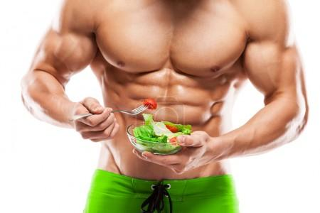
pitný režim, pravidelné cvičení, turistika, plavání
jízda na kole

Riziku kardiovaskulárních onemocnění se můžete vyhnout cíleně. Je to docela snadné. Základem prevence těchto onemocnění je pestrá, vyvážená strava a zdravý životní styl.
YouTube - a teď si pusťte další díl z projektu Fandíme zdraví
Ovoce a zelenina, kamarádi na celý život
(během videa vám budou opět položeny následující otázky)

Kvíz číslo 1: Kolik porcí ovoce a zeleniny bychom měli sníst za den?
___________________________________________________________________________
Kvíz číslo 2: Vymysli 3 teplá zeleninová jídla (budu ráda, když napíšete vaše oblíbené)
___________________________________________________________________________
Kvíz číslo 3: Z kolika pomerančů se vyrábí 1l pomerančového džusu?
___________________________________________________________________________
Kvíz číslo 4: Vymysli alespoň dva druhy ovoce a dva druhy zeleniny, které mají červenou a zelenou barvu.
___________________________________________________________________________

A na závěr, věděli jste, že…..
CUKR – byl původně drahou pochoutkou zámožných lidí. Je nejrychlejším zdrojem energie.
Přebytečný cukr v těle se mění na tuk.
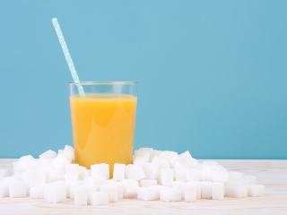
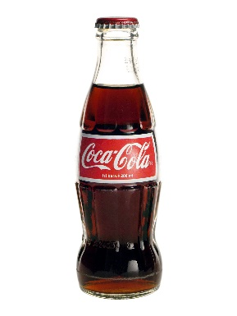
Ovocný 100% džus obsahuje 25 kostek cukru!

Coca – cola obsahuje 27 kostek cukru!

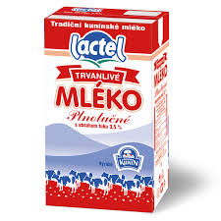

1l plnotučného mléka obsahuje 15 kostek cukru

Nadbytek cukru vede k obezitě
SŮL - obsahuje sodík a chlór. Je to minerál, který potřebujeme jen v malém množství k udržení
rovnováhy kapaliny v buňkách a jejich okolí. Postačí 1/8 kávové lžičky soli denně, což je
množství, které se vejde za nehet malíčku.
Nadbytek soli vede k vysokému krevnímu tlaku, který může způsobit mozkovou příhodu,
srdeční obtíže nebo ledvinové onemocnění.

Dobrovolný úkol
Poznáš z následujícího popisu, jaké další vážné onemocnění hrozí lidem, kteří nedodržují správnou životosprávu?
- jsou otylí až obézní lidé, přejídají se cukry
- v důsledku nemoci ale hubnou, mají hlad, hodně pijí, nadměrně močí

_______________________________

Termín odevzdání úkolu je pondělí 6.4.

